TOSCANA I- uform
NAROŻNIK /corner Wymiary/dimensions (220/337/170cm) Powierzchnia spania/sleeping area (230/118 cm) H=70/87 cm

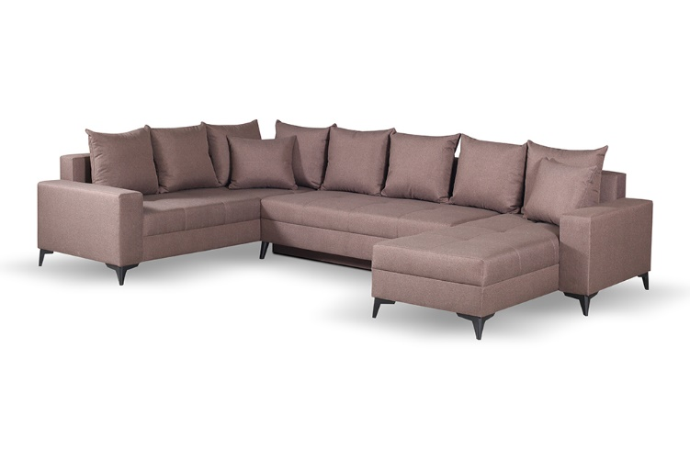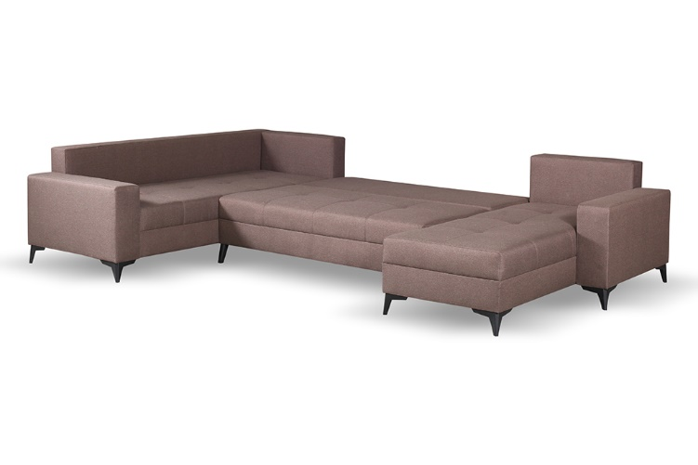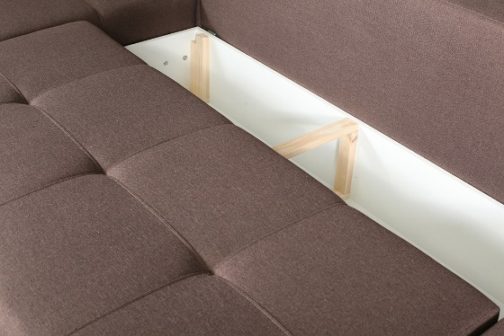

WYMIARY/dimensions
Wysokość siedziska/height of sit | 42 cm
Głębokość siedziska/depth of sit | 55 cm
Głębokość otomany/depth otm
Wysokość stopki/height of leg | 10 cm
LOGISTYKA /logistics
WAGA netto/net weight: 140 KG
POKROWIEC/cover
Tkanina jednokolorowa/one-colour fabric | X
Tkanina dwukolorowa/two-colour fabrics | x
OBJĘTOŚĆ/volume: 3,30 m3
LICZBA PACZEK/number of packs: 3
WYMIARY PACZEK/dimensions of packages (dł. /szer. / wys.)
WYPEŁNIENIE/filling
Siedzisko/sitting | - pianka 30/40/foam 30/40 | x
Siedzisko/sitting | - sprężyna falista typ A/wave spring A | x
Siedzisko/sitting | - sprężyna falista typ B/wave spring B
Oparcie/backrest | - pasy tapicerskie/upholstery belts
Oparcie/backrest | - poduszki/coushions | x
Oparcie/backrest | - pianka/foam | x
Paczka 1/3 162/90/63 cm
Paczka 2/3 180/96/63 cm
Paczka 3/3 221/90/65 cm

www.meblelubnice.pl
biuro@meblelubnice.pl
T 62 7847085

FUNKCJE/functions
Funkcja spania/sleeping func. | x
Pojemnik na pościel /bedding box | x
Poduszki ozdobne/Decorative pillows | x
Regulowane zagłówki/moving headres | x

NÓŻKI/legs
METAL | x
Ślizg PVC | x

